**Олимпиада по технологии в 4 классе**

**Фамилия, имя, класс** ______________________________________________________________________

**1. Укажи разметочные и контрольно-измерительные инструменты:**

**Обведи в кружок свой ответ.**

1-наперсток

2- кисть для клея

3- линейка

4- игла

5- угольник

6- отвертка

7- циркуль

8- шило

9- ножницы

10- лента сантиметровая

**2. Изготовление поделок путём сгибания и складывания бумаги -это**

**Обведи в кружок свой ответ.**

1 - мозаика

2 - шаблон

3-оригами

4- аппликация

**3. Тонкий листовой металл, применяемый в радио- и электронной промышленности, а также для упаковки различных продуктов - это**

**Обведи в кружок свой ответ**

1 - жесть

2 - фольга

3 - мулине

4 - береста

**4. Фаянс-это**

**Обведи в кружок свой ответ**

1 - тонкие листы древесины для облицовки столярных изделий

2 - масса из глины с примесью из гипса и других веществ, для изготовления керамических изделий, посуды

3 - рисунок, являющийся сочетанием линий, красок, теней.

**5. Техника безопасности.**

**Обведи в кружок правильные высказывания.**

1 - Передавай ножницы, держа за лезвия, кольцами вперед.

2 - Если нет отвертки, то можно использовать ножницы, нож.

3 - После шитья иголку убери в портфель.

4- Содержи рабочее место в чистоте и порядке.

5- Не приближайся к экрану монитора ближе, чем на расстояние вытянутой руки.

**6. К декоративным швам относятся:**

**Обведи в кружок свой ответ**

1 - стебельчатый шов

2 - тамбурный шов

3 - шов «вперед иголку»

4- «крестик»

**7. Укажи значение и условное обозначение линий чертежа:**

**1_________________________**

**2///////////////////////////////////////////////**

**3‒ ∙∙ ‒ ∙∙ ‒ ∙∙ ‒ ∙∙ ‒ ∙∙ ‒ ∙∙ ‒ ∙∙ ‒ ∙∙ ‒∙**

**4 ‒ ‒ ‒ ‒ ‒ ‒ ‒ ‒ ‒∙**

-линия реза видимого контура-

-линия сгиба на развертках-

-размерные и выносные линии-

-место намазывания клеем-

**8. Какие из указанных технических устройств можно использовать для ввода информации в компьютер?**

1-клавиатура

2-цифровая видеокамера

3-принтер

4-сканер

5- цифровой фотоаппарат

6-звуковые колонки

**9.Процесс изготовления изделий из особым образом изготовленной бумажной массы или проклеенных кусочков мягкой бумаги, с последующей грунтовкой и росписью**

**Обведи в кружок свой ответ.**

1. мозаика
2. папье-маше
3. аппликация

**10. Закончи пословицу**

Где труд, там и ……….

Труд человека кормит, а …………

Не спеши языком - …………..

Маленькое дело лучше……….

**Практическое задание. Время выполнения 45 минут**

1.На основе бумажных конусов сделай мышонка - веселого или грустного, толстого или тонкого, «разноцветного» или «белого».

2. Рассмотри развертку, выполни её на листе бумаги, соблюдая размеры.

3. Из кругов сделай конусы: маленький для головы, большой для туловища. Приготовь передние лапки -2 штуки, задние лапки -2 штуки, ушки- 2 штуки.

4. Затем создай лицо: используй элементы аппликации. Наклей глаза, рот, нос. Под контурами лица можно наклеить бант или пуговицы.

5. Затем сверни развертку в конус и склей края. Из полученных конусов собери мышонка. Не забудь приделать лапки и ушки .

6. **Придумай своё оформление изделия.**

**Практическое задание. Время выполнения 45 минут**

1.На основе бумажных конусов сделай мышонка - веселого или грустного, толстого или тонкого, «разноцветного» или «белого».

2. Рассмотри развертку, выполни её на листе бумаги, соблюдая размеры.

3. Из кругов сделай конусы: маленький для головы, большой для туловища. Приготовь передние лапки -2 штуки, задние лапки -2 штуки, ушки- 2 штуки.

4. Затем создай лицо: используй элементы аппликации. Наклей глаза, рот, нос. Под контурами лица можно наклеить бант или пуговицы.

5. Затем сверни развертку в конус и склей края. Из полученных конусов собери мышонка. Не забудь приделать лапки и ушки .

6. **Придумай своё оформление изделия.**

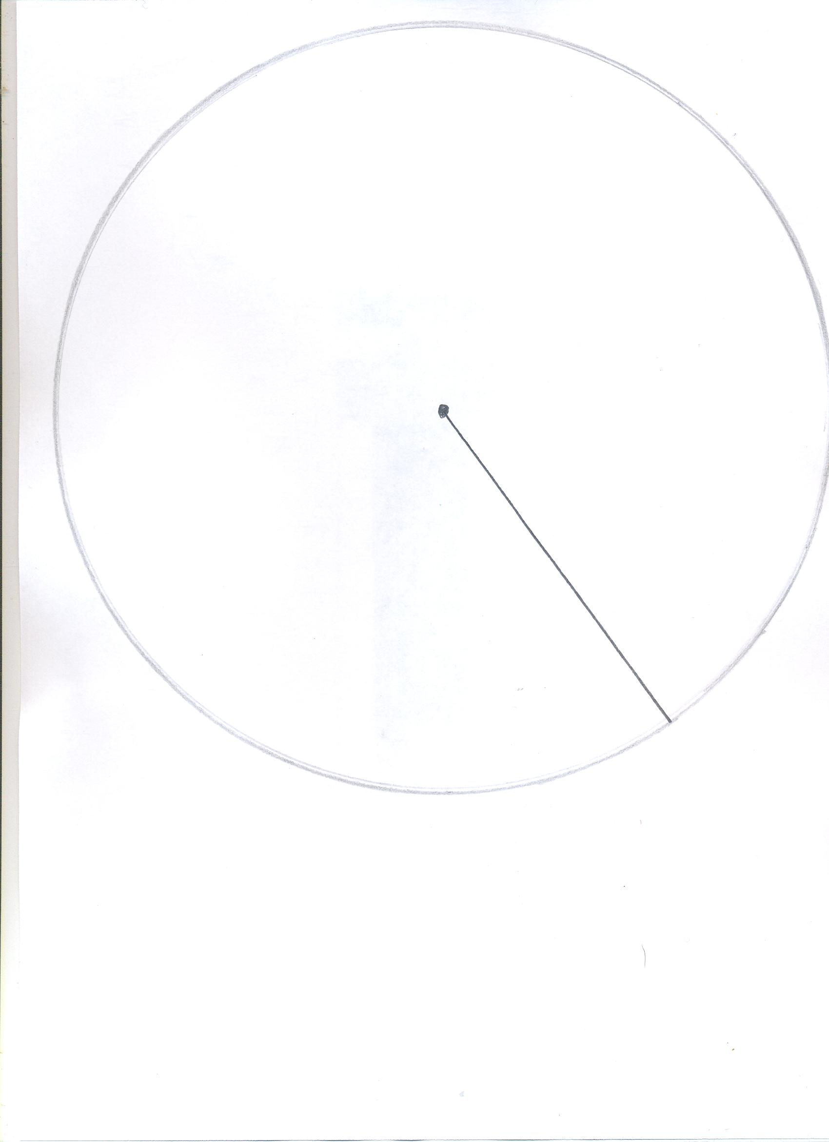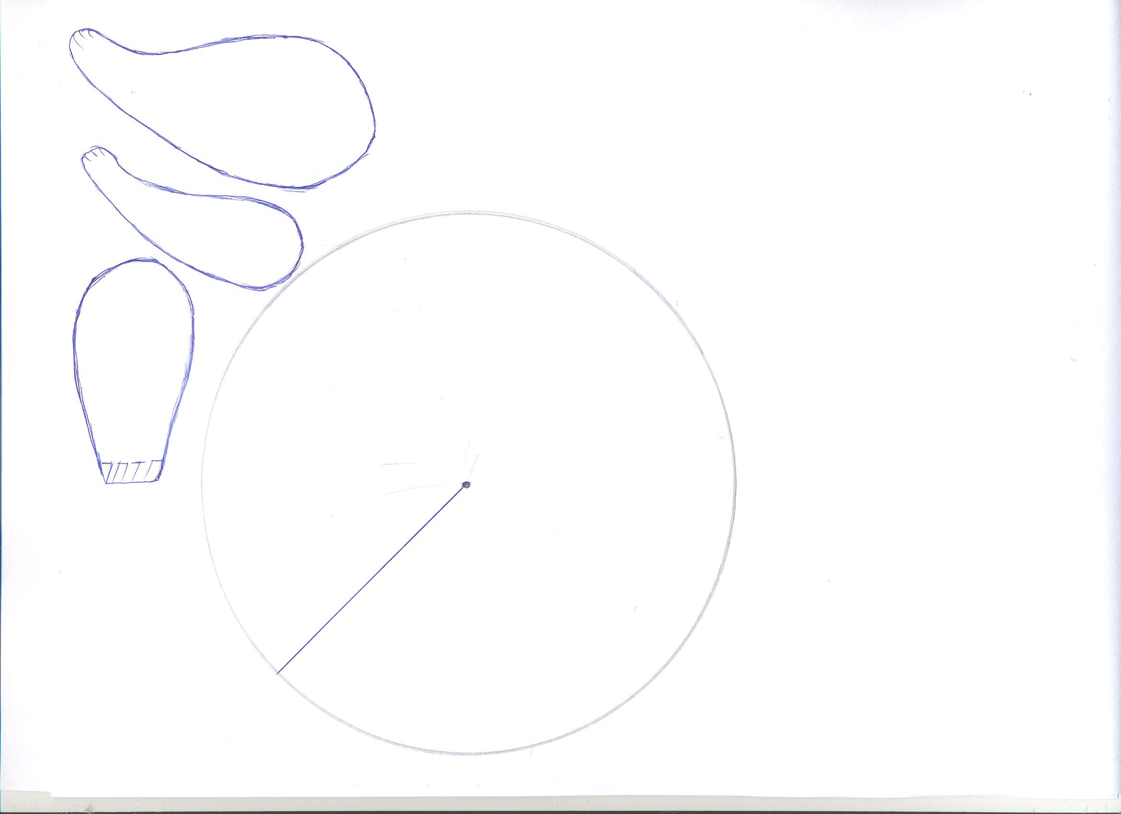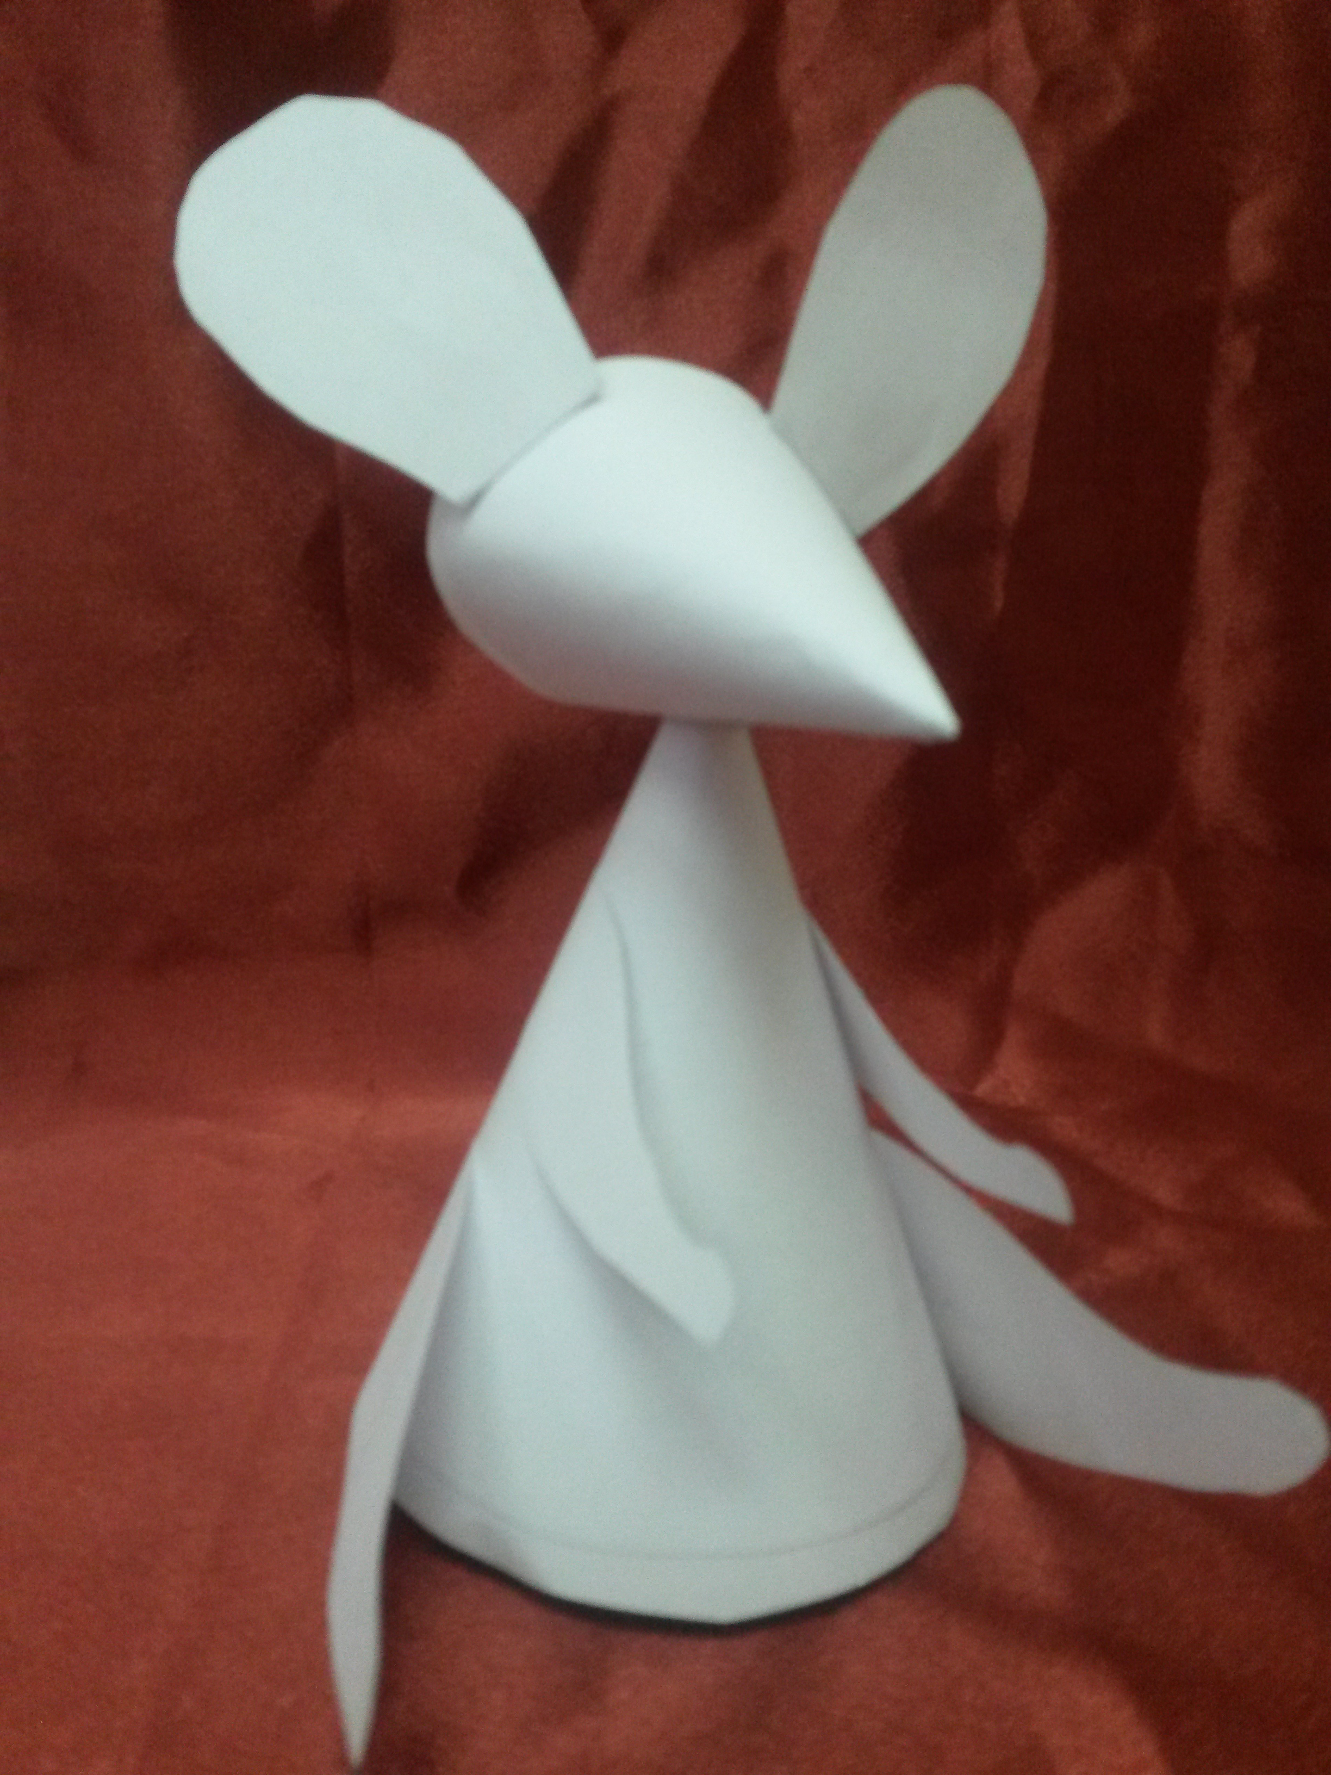

**Ключи к проверке олимпиады по технологии**

**1. Укажи разметочные и контрольно-измерительные инструменты:**

1-наперсток

2- кисть для клея

**3- линейка**

4- игла

**5- угольник**

6- отвертка

**7- циркуль**

8- шило

9- ножницы

**10- лента сантиметровая**

**За каждый правильный ответ – 1б Итого:4б**

**2. Изготовление поделок путём сгибания и складывания бумаги -это**

**Обведи в кружок свой ответ.**

1 - мозаика

2 - шаблон

**3-оригами**

4- аппликация

**За каждый правильный ответ – 1б Итого:1б**

**3. Тонкий листовой металл, применяемый в радио- и электронной промышленности, а также для упаковки различных продуктов - это**

**Обведи в кружок свой ответ**

1 - жесть

**2 - фольга**

3 - мулине

4 - береста

**За каждый правильный ответ – 1б Итого:1б**

**4. Фаянс-это**

**Обведи в кружок свой ответ**

1 - тонкие листы древесины для облицовки столярных изделий

**2 - масса из глины с примесью из гипса и других веществ, для изготовления керамических изделий, посуды**

3 - рисунок, являющийся сочетанием линий, красок, теней.

**За каждый правильный ответ – 1б Итого:1б**

**5. Техника безопасности.**

**Обведи в кружок правильные высказывания.**

**1 - Передавай ножницы, держа за лезвия, кольцами вперед.**

2 - Если нет отвертки, то можно использовать ножницы, нож.

3 - После шитья иголку убери в портфель.

**4- Содержи рабочее место в чистоте и порядке.**

**5- Не приближайся к экрану монитора ближе чем на расстояние вытянутой руки**.

**За каждый правильный ответ – 1б Итого:3б**

**6. К декоративным швам относятся:**

**Обведи в кружок свой ответ**

1 - стебельчатый шов

**2 - тамбурный шов**

3 - шов «вперед иголку»

**4- «крестик»**

**За каждый правильный ответ – 1б Итого:2б**

**7. Укажи значение и условное обозначение линий чертежа:**

1_________________________

2///////////////////////////////////////////////

**3‒ ∙∙ ‒ ∙∙ ‒ ∙∙ ‒ ∙∙ ‒ ∙∙ ‒ ∙∙ ‒ ∙∙ ‒ ∙∙ ‒∙ ∙**

**4 ‒ ‒ ‒ ‒ ‒ ‒ ‒ ‒ ‒**

-линия реза видимого контура- 4

-линия сгиба на развертках- 3

-размерные и выносные линии-1

-место намазывания клеем- 2

**За каждый правильный ответ – 1б Итого:4б**

**8. Какие из указанных технических устройств можно использовать для ввода информации в компьютер?**

**1-клавиатура**

**2-цифровая видеокамера**

3-принтер

**4-сканер**

**5- цифровой фотоаппарат**

6-звуковые колонки

**За каждый правильный ответ – 1б Итого:4б**

**9.Процесс изготовления изделий из особым образом изготовленной бумажной массы или проклеенных кусочков мягкой бумаги, с последующей грунтовкой и росписью – это**

**Обведи в кружок свой ответ.**

1. мозаика
2. **папье-маше**

3 - аппликация

**За каждый правильный ответ – 1б Итого:1б**

**10. Закончи пословицу**

Где труд, там и ………… **Счастье**

Труд человека кормит, а …………**лень портит**

Не спеши языком - …………..**торопись делом**

Маленькое дело лучше………..**большого безделья**

**За каждый правильный ответ – 1б Итого:4б**

**За теоретическую часть – max *25 б***

**Оценка практической части олимпиады по технологии**

**ФИ уч-ся, класс_____________________________________________________**

|  |  |  |  |
| --- | --- | --- | --- |
| №**п\п** | **критерии оценки** | **максимальное количество баллов** | **оценка участника** |
| 1 | **Соблюдение правил техники безопасности** | **3** |  |
| 2 | **Культура труда (организация рабочего места)** | **2** |  |
| 3 | **Качество выполнения работы:**  - качество разметки  - правильность приемов работы с ножницами  - качество работы с клеем | **5**  **5**  **5** |  |
| 4 | **Дизайнерское оформление**   -сложность, цветовое решение  - качество вырезанных деталей | **5**  **5** |  |
|  | **Итоговый балл за практическую часть** | **зо** |  |